Kính thưa quí bạn
Email hôm nay nói về chuyện chơi, chuyện "giám đốc" không dám làm, chuyện con vịt mang contact lens.
1. Vịt: Cách mài lưỡi dao trong máy xay sinh tố (bày nhau lâu rồi, nay gặp lại thì nhốt cho rồi).
2. Con vịt Tàu chính tông mang contact lens nói xàm.
3. Một người mới biết chuyện dài dài từ 10 năm nay " Ai dám ăn bắp luộc nữa thật kinh hoàng"
4. Hỏi về nấm mèo đen
5. "Phù du" một chuyện ngụ ngôn dạy bà con ta, tiếc rằng hàng cuối lại ăn trớt
HCD (20-Oct-2017)
Ghi hờ: Nếu vì bất cứ lý do nào quí bạn không thể, không muốn nhận email từ tôi xin cho biết để lấy bớt tên ra. Các bạn đang có tên trong list thì không bao giờ bị xóa, trừ khi các bạn yêu cầu xóa.
=========
Lại thêm một con vịt thích làm "giám đốc" và một người nhẹ dạ.
From: tran q m [mailto:fm 83@yah .com]
Sent: Wednesday, October 18, 2017 8:11 PM
To: Trần Quang Minh;
Cc: HCD Gmail; HCD-MTC
Subject: Cách mài lưỡi dao trong máy xay sinh tố .
Những chiếc dao ở máy xay lâu ngày sử dụng sẽ mòn đi và không còn sắc như mới. Để mài những lưỡi ra nhỏ xíu này thực sự sẽ rất khó.
Tuy nhiên có một cách cùng với vỏ trứng sẽ làm lưỡi dao sắc lên trông thấy.
Cách thực hiện
Bước 1
- Cho vỏ trứng vào ngăn mát tủ lạnh trong khoảng 30 phút.
Bước 2
- Lấy vỏ trứng ra, cho vào máy xay cùng với một chút nước.
Bước 3
- Sau đó bấm máy xay và xay.
Sau đó chỉ cần rửa sạch máy xay đi là xong rồi !
HCD: Thưa các bạn chúng ta lại gặp thêm con vịt thích làm "giám đốc" nữa. Con vịt nầy tưởng tượng rồi bày chơi, ai dễ tin thì bị chúng cười.
Chuyện hoax nầy quá dễ thấy, nhưng cũng có người chưa chịu thấy như anh Tran forward cái email nầy.
Sao lại dễ thấy? Dễ ợt cứ so thế nầy. Vỏ trứng gà trứng vịt cấu tạo bằng thành phần chính là "đá vôi", các bạn tưởng tượng một người mang con dao ra chém liên tiếp vào khối đá vôi. Sau đó anh ta nói rằng nhờ chém đá mà dao trở thành bén ngót. Nghe được không.
Thưa tuy là đá vôi khá mềm, nhưng mỗi nhát chém vào làm cho con dao cùn thêm, chớ làm sao bén thêm được.
Lưởi dao xay sinh tố chỉ chém vào trái cây mềm xèo, lâu ngày nó cũng lụt đi. Bây giờ thay vì xay trái cây, đem xay đá vôi (vỏ trứng) cứng hơn thì nó mau cùn hơn chớ sao lại bén ra được.
-----------
From: Ng Ng [mailto:phu dao2@g ail.com]
Sent: Thursday, October 19, 2017 5:05 PM
To: Huynh Chieu Dang
Subject: Fwd: [ChinhNghiaViet] : HÃY ĐỌC - TIN RẤT QUAN TRỌNG
Kính anh,
" TIN RẤT QUAN TRỌNG " nầy posted by : "Patrick Willay" <pwillay@orange.fr> ??
Nếu có thì giờ ,, xin anh vui lòng ghé mắt xem một lần nữa dùm... HiHi!!.
Xin cám ơn anh,
Ngoan
---------- Forwarded message ----------
[ChinhNghiaViet] : HÃY ĐỌC - TIN RẤT QUAN TRỌNG
Xin đọc , rất cần biết
Thông tin quan trọng:
Một anh chàng 21 tuổi đã mang một cặp kính áp tròng trong một bữa tiệc BBQ. Trong khi nướng thịt, anh nhìn chằm chằm vào than lửa liên tục khoảng 2-3 phút.
Sau một vài phút, anh ta bắt đầu la hét để được giúp đỡ. Không một ai trong nhóm biết lý do tại sao anh đã làm điều này?
Sau đó, anh được đưa vào bệnh viện, bác sĩ nói rằng anh ta đã bị mù vĩnh viễn vì kính áp tròng mà anh đã mang làm bằng nhựa, và nhiệt từ
than đã làm chảy chất nhưạ cuả kính áp tròng.
KHÔNG đeo kính áp tròng ở nơi quá nóng và có lưả .... HOẶC TRONG KHI NẤU NƯỚNG ...!
Bạn bè nếu cảm thấy thông tin là rất quan trọng, xin vui lòng chia sẻ thông điệp này đến tất cả các bạn gần & thân yêu.
HCD: Lại thêm con vịt khác nói chuyện "nam trên".
Đố các bạn chớ plastic các bạn gặp hàng ngày kể cả tròng kính contact lens nóng chảy trước khi nước sôi hay sau khi nước sôi. Tức plastic chảy lỏng ra dưới 100 độ C hay trên 100 độ C.
Các bạn chưa biết thì nhìn cái Youtube có link dưới đây.
https://www.youtube.com/watch?v=glQ2NrnDHWc
Cái Youtube nầy do thằng cháu nội chưa tới 5 tuổi của tôi mò ra cho ông nội coi đó. Các bạn coi đoạn người ta đổ nước vào cái bong bóng và đưa nó vào ngọn đèn cầy coi sao. Khoe cháu nội luôn, nó đây:
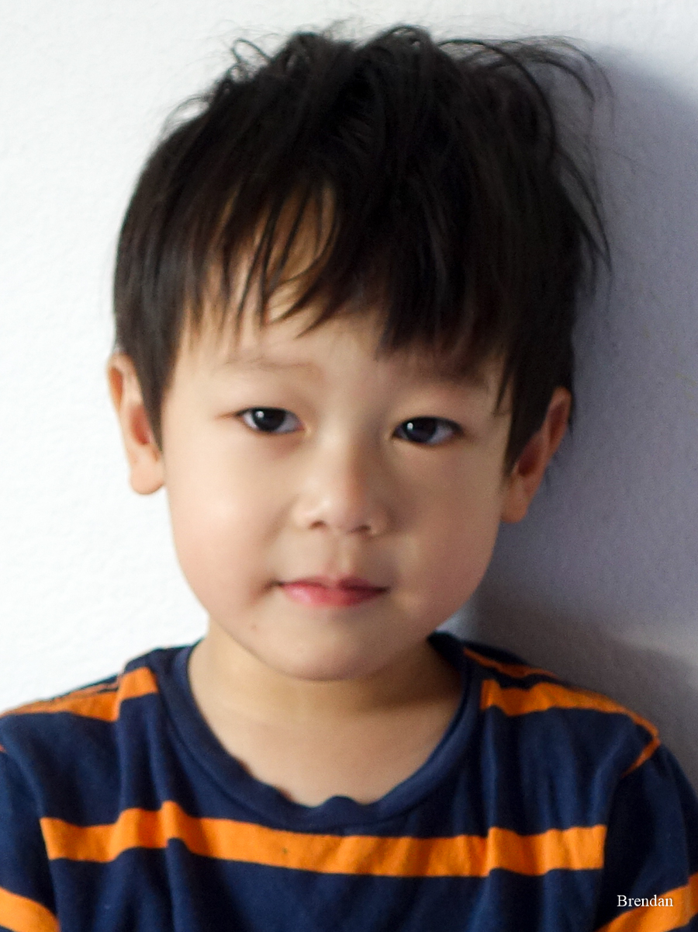
Các bạn coi xong thì sẽ tực kết luận rằng câu chuyện bên trên do loài vịt nói và những người nhẹ dạ dễ tin mới chuyễn đi.
Contact lens áp vào mắt, có nước, nước trong con mắt chưa sôi thì làm sao mà plastic chảy cho được. Cũng như cái bong bóng cao su chứa nước, đưa vào ngay ngọn lửa cũng không chảy không bể. Nói chi cái tròng plastic nằm sát con mắt. Cái bong bóng đụng ngay ngọn lửa không hê hấn, nói chi tròng plastic nằm xa than hồng tới nửa thước tây. Lấy cục than hồng châm ngay vào tròng plastic nó vẫn không chảy, nói chi là xa như vậy.
Trích lời vịt nói: " Sau đó, anh được đưa vào bệnh viện, bác sĩ nói rằng anh ta đã bị mù vĩnh viễn vì kính áp tròng mà anh đã mang làm bằng nhựa, và nhiệt từ than đã làm chảy chất nhưạ cuả kính áp tròng."
Không có anh nạn nhân mù mắt nầy đâu, chỉ có những người forward cái email nầy thôi.
From: Phu Lai <phu 435@g ail com>
Date: 10/17/17 3:15 PM (GMT-08:00)
To: huy017@juno.com
Subject: Laptop nóng
...........
tiện đây tôi cũng xin hỏi thêm: tôi đang xài cái laptop hiệu acer 16.5 .gần đây khi chạy thường bị nóng..nhất là quạt gió chạy thổi gió ra rất nóng..tôi có mở ra lau chùi tất cả bụi bặm cho sạnh ..nhưng tình trạng vẫn như cũ..xin gióa sư cho biết có phải thay gì không?..làm sao để khỏi nóng?..nếu thay thì thay bộ phận nào...
thành thật cám ơn giáo sư nhiều. phú in san diego
HCD: Thưa anh, gió từ các khe hở trên vỏ laptop thổi ra mang hơi nóng và nếu để tay vào phía sau cũng thấy nóng là chuyện bình thường. Có thể trước đây nó cũng đã nóng như vậy nhưng anh không để ý chăng. Cái CPU (bộ phận chính) của laptop thường phát nhiệt khá cao. Nó tương đương với bóng đèn 40 Watts khi computer "làm việc" nặng. Khi nó nghĩ ngơi thì nhiệt phát ra ít hơn. Bây giờ anh thấy nó nóng hơn trước đây có khi là do nó chạy nhiều programs cùng lúc.
Anh cứ tưởng tượng thắp sáng bóng 40Watts xong anh chạm tay vào vỏ bóng thuỷ tinh bóng đèn, có khi phỏng tay. Tuy nhiên khi máy laptop quá nóng nó sẽ tự động shut down cho tớ khi nguội mới chạy lại. Khi nào anh đi tới chyện nầy thì mới có chuyện.
Nhớ đừng đặt laptop lên nệm giừng hay lên vật mềm che lấp các khe thông hơi. Đặt lên bàn cứng hay mặt cứng là tốt nhất.
========
From: CHAU TO [mailto:ch u_t @hot ail.com]
Sent: Thursday, October 19, 2017 3:23 PM
To: Thi Phia Tran
Subject: Re: Tr : [quanvenduong] "giam doc" chang, bat vit, Dong va Tay, phong dai qua lo
Thưa quý mợ nội trợ,
Cái mẹo vặt đập vỏ trứng đun nước sôi với Baking Soda nghe sao tầm phào à. Chảo soong mà bị cháy đen chỉ dùng easy off pray trực tiếp vào chỗ cháy, phải để qua đêm hay 5,6 đồng nó self Cleaned xả nước nóng và lấy bàn chải chà cho sạch nó mới đi, rồi dùng soap rửa chén rửa cho sạch y chang như mới luôn.
HCD: Thêm một người đã thử vỏ trứng và nồi khét cho biết nó là chuyện hoax.
=========
De : Truong <khuu.tut g@n uf.fr>
À : Truong <khuu.tut ng@n uf.fr>
Envoyé le : Jeudi 19 octobre 2017 19h52
Objet : TR: Ai dám ăn bắp luộc nữa thật kinh hoàng
Ai dám ăn bắp luộc nữa thật kinh hoàng
https://www.youtube.com/watch?v=FyYcSf_T-Dg&feature=youtu.be
HCD: Cái vụ luột bắp bằng pin nầy đã có khoảng 10 năm nay, và nó vẫn sống hùng mạnh cho tới bây giờ. Không riêng các bà con trong nước ăn bắp nầy mà bà con ở vùng có chợ Việt Nam hay của người Trung Hoa đều ăn bắp nầy. Tôi thấy những bịch bắp dẽo ba trái một bịch bày bán cùng khắp các tủ đông lạnh của các chợ. Nếu không người mua thì mươi năm nay không tiệm nào chịu nhập cảng và bán liên tục cho tới bây giờ.
Những bằng hữu mới biết ra chắc xũng đã nếm bắp nầy rồi.
From: Xuan Pham [mailto:tntha uan4@gm il.com]
Sent: Thursday, October 19, 2017 1:00 PM
To:
Subject: Fwd: NẤM MÈO ĐEN
Co dung nhu vay khong?xin thay cho biet,cam on
Forward
NẤM MÈO ĐEN
Bài của BS. Hồng-Chiêu-Quang . Giảng-Sư Đại-Học Y-Khoa Thượng- Hải (rất nổi tiếng)
Nấm mèo đen được thí nghiệm khoa học chứng minh có tác dụng giảm độ kết dính của máu.
Bệnh nhân to béo nên ăn nhiều nấm mèo đen, để giảm độ đậm đặc của máu, để nồng độ màu loãng hơn, sẽ tránh được khối máu kết tụ dẫn tới tai biến mạch máu não. Cũng hạn chế phần nào căn bệnh nhồi máu cơ tim.
Hiện nay có nhiều người bị chứng Azheimer’s Disease, tức bệnh ngây dại của người lớn tuổi, thật ra giữa bệnh này với bệnh liệt nửa người khác nhau ra sao?
Nguyên nhân gây liệt nửa người là một mạch máu đột nhiên bị tắc nghẽn, vỡ ra và gây nên tai biến mạch máu não. Còn bệnh ngây dại là mao mạch nhỏ bị tắt nghẽn dần, cuối cùng làm hỏng cả não, mất hết trí nhớ, nguyên nhân gây bệnh đều do nồng độ máu quá đặc mà ra!
Nấm mèo đen rất có công hiệu cho căn bệnh máu đặc. Ngày ăn chừng 5-10g, một cân nấm mèo đen có thể ăn khoảng 50-100 ngày. Ngày ăn 1 lần với số lượng ít, nấu canh hay làm đồ ăn cũng được cả, đó là một sự phát hiện hết sức ngẫu nhiên của bác sĩ ở Mỹ.
ông Bác sĩ nghiên cứu phát hiện: hóa ra nấm mèo đen có tác dụng giảm nồng độ máu. Sau khi ông bác sĩ đăng bài báo cáo nghiên cứu, các nơi như Đài Loan, Hồng Kong đều áp dụng, cuối cùng trung tâm tim phổi Bắc Kinh cũng bước vào nghiên cứu nấm mèo đen.
HCD: Thưa các bạn tên tiềng Anh của nấm mèo là Wood Ear Mushrooms, nấm mèo đen tên là red ear hoặc black fungus. Còn tên "khoa bảng" của nó là auricularia polytricha hay hirneola polytrichard.
Thật sự tôi không thấy tài liệu nào đáng tin (từ những trường đại học Mỹ, Pháp, Anh... ) nói tới chuyện làm loảng máu hết. Do đó không kết luận được, riêng tôi tôi không tin.
Còn cái ông được cho là Bác Sĩ Hồng Chiêu Quang (nói) thì nói sai ở chỗ:
(bắt đầu trích -- >)
Hiện nay có nhiều người bị chứng Azheimer’s Disease, tức bệnh ngây dại của người lớn tuổi, thật ra giữa bệnh này với bệnh liệt nửa người khác nhau ra sao?
Nguyên nhân gây liệt nửa người là một mạch máu đột nhiên bị tắc nghẽn, vỡ ra và gây nên tai biến mạch máu não. Còn bệnh ngây dại là mao mạch nhỏ bị tắt nghẽn dần, cuối cùng làm hỏng cả não, mất hết trí nhớ, nguyên nhân gây bệnh đều do nồng độ máu quá đặc mà ra!
(< -- hết trích)
1. Nguyên nhân gây ra bịnh Azheimer hiện chưa biết rõ và cũng chưa có cách trị hữu hiệu. Ông Bác Sĩ tác giả nói do máu đặc thì chưa chắc là đúng.
2. Chuyện tai biến mạch máo não thường do hai nguyên nhân: Nguyên nhân thứ nhất là nghẹt mạch do máu quến cục, hay do mạch máu quá hẹp vì "cholesterol". Nguyên nhân thứ hai là bị đứt (bể ) mạch máu. Nếu bể mạch máu trong óc và máu loãng thì khó cầm lại được sẽ chảy ra óc càng nguy thêm. Ổng quên là máu loảng không chịu cầm cũng nguy hiểm lắm.
Tóm lại: Tôi không biết đâu, bác sĩ ờ đây nhiều lắm. Nói lạng quạng kỳ chết. Còn về nấm mèo thì tôi không thấy tài liệu khả tín. Huề tiền.
========
Khoe cây ổi trồng trong chậu nhỏ xíu. Email sau tôi khoe cây ổi trái sai "Nhất Đông Nam Á" ủa quên "Nhất Thế Giới". đúng vậy nhất thế giới.
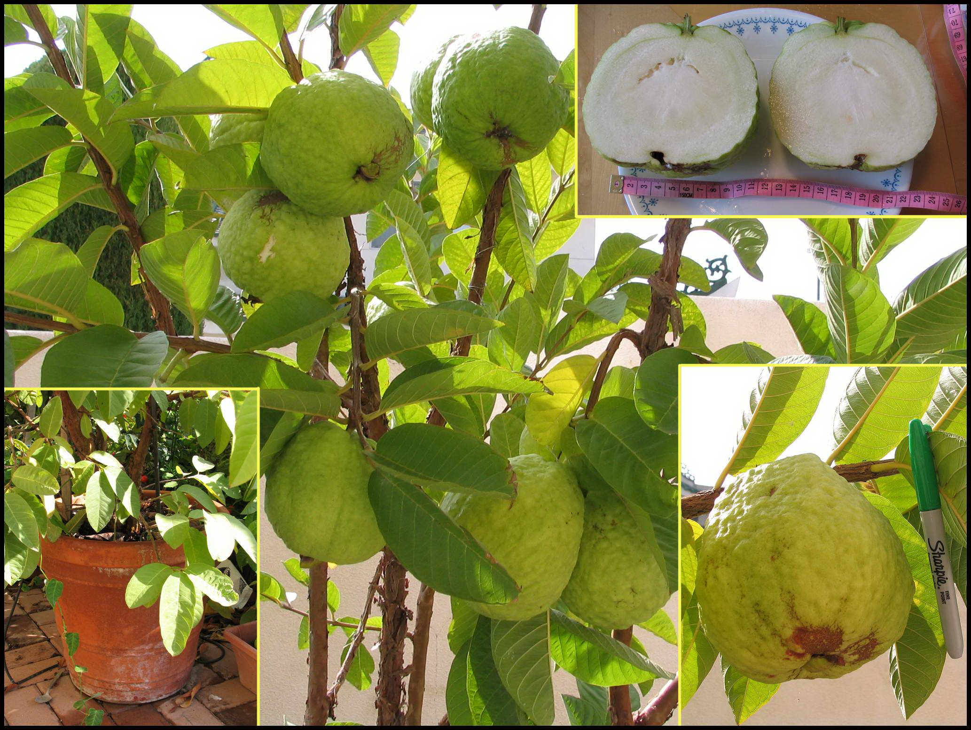
Cây ổi trồng trong chậu
----------
Câu chuyện ngụ ngôn khá hay, nhưng hàng cuối lại ăn trớt
From: U Cao [mailto:u @b ond.net.au]
Sent: Thursday, October 19, 2017 11:49 PM
To: Cc:
Subject: Re: Phù du

Chính xác bác Th ạ ! Thế thì tội gì ta tranh cãi với cuộc đời nầy ?
On 20 Oct 2017, at 2:32 am, D
Tran <thi wrote:
“ Chết đi ,đem theo được gì?”
Một người đàn ông nọ chết rồi, mới ý thức được rằng cuộc đời mình thật ngắn ngủi. Anh ta nhìn thấy Phật Tổ tay xách một cái hòm, tiến lại phía mình.
Phật Tổ nói: “Con trai, chúng ta đi thôi.”
Người đàn ông đáp: “Sao nhanh quá vậy, con còn rất nhiều việc vẫn chưa hoàn thành.”
Phật tổ nói: “Ta rất tiếc. Nhưng thời gian của con đã hết rồi!”
Người đàn ông lại hỏi: “Vậy thưa Phật tổ, trong chiếc hòm của ngài có chứa thứ gì vậy?”
“Đó là di vật của con”, Phật tổ trả lời.
Người đàn ông tỏ ra nghi ngờ, hỏi tiếp: “Là di vật của con sao? Ý của người rằng đó là thứ thuộc về con, có phải là quần áo và tiền không ạ?”
Phật tổ đáp: “Những thứ đó trước giờ chưa bao giờ thuộc về con, chúng thuộc về địa cầu...”
“Vậy có phải trong đó là ký ức của con không?” – người đàn ông ngẫm nghĩ một lát rồi phỏng đoán.
“Không phải, ký ức thuộc về thời gian.”
Người đàn ông lại đoán: “Có phải là tài năng thiên phú của con?”
“Không, chúng thuộc về cảnh ngộ.”
Người đàn ông băn khoăn: “Lẽ nào trong đó là bạn bè và người nhà con?”
“Con à, không phải vậy đâu. Họ thuộc về hành trình mà con đã đi qua”.
“Vậy có phải là vợ và các con của con trong đó không thưa Phật tổ?” – người đàn ông hỏi tiếp.
“Không, họ thuộc về trái tim con.”
Người đàn ông lại phỏng đoán: “Vậy nhất định đó là thân xác của con rồi.”
“Không, thân xác của con thuộc về cát bụi.”
Cuối cùng, người đàn ông khẳng định chắc chắn: “Vậy đó nhất định là linh hồn của con!”
Lúc này, Phật tổ mỉm cười, đáp: “Con trai, con hoàn toàn sai. Linh hồn của con thuộc về ta.”
Ảnh minh họa.( ảnh minh hoạ, chán quá nên tôi không bỏ vô đây)
Mắt ngấn nước, người đàn ông nhận chiếc hòm từ tay Phật tổ – bên trong chiếm hòm trống rỗng.
HCD: Đố các bạn câu chuyện đi đong chỗ nào. Bàn chơi như chuyện vui thôi nghe.
Thưa linh hồn con người không thuộc về Phật tổ đâu. Phật Tổ không giữ bất cứ món gì của chúng sinh, Ngài dạy hãy "Buông" thì Ngài đâu có giữ. Quan trọng hơn hết là đạo Phật không có quan niệm hay chấp nhận con người có linh hồn. Ai nói? Thưa chuyện nầy ai cũng biết trừ "Phật Tử".

